18ª Aula: O dom profético

1. 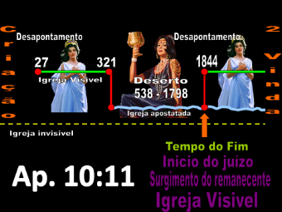**A igreja visível teria o dom de profecia:**
   1. A pós comer o livrinho que era doce na boca e amargo no ventre João recebeu uma ordem “...É necessário que ainda profetizes a respeito de muitos povos, nações, línguas e reis.” Ap. 10:11. Com um grande desafio pela frente a nova igreja teria que ter orientações especificas em sua estratégia de trabalho e poder adicional em sua pregação e para isso Deus lhe concederia o poder do Santo Espirito através do dom profético.



* 1. Nosso estudo hoje será sobre esse dom maravilhoso que acompanhou o povo de Deus durante seus primeiros esforços para proclamar o evangelho ao mundo e que o acompanharia em seus últimos e derradeiros esforços para concluir essa obra.

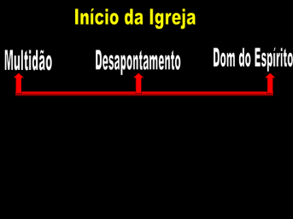

* 1. Vamos ver no gráfico como foi o início da igreja visível

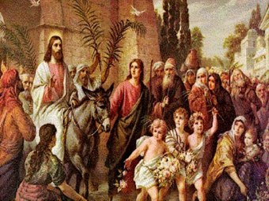

* 1. Quando Jesus escolheu Seus discípulos e começou a pregar, cura, multiplicar e fazer grandes maravilhas uma multidão de pessoas se ajuntou para segui-lo

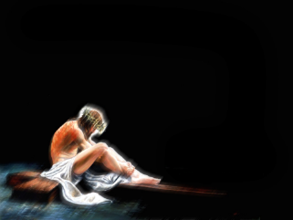

* 1. Só que na cruz ouve uma decepção (na compreensão humana) que fez com que a grande multidão desaparecesse, separando o joio (pessoas que buscavam a penas as bênçãos materiais) do trigo (pessoas que estavam com Cristo por suas palavras e buscavam o reino espiritual)

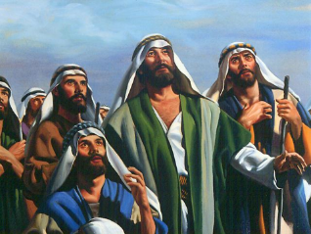

* 1. E quando restava apenas o punhado de trigo bom (os apóstolos sinceros) Deus derramou o Seu Espirito e eles cheios de poder anunciaram a todo mundo conhecido as boas novas da salvação.
  2. 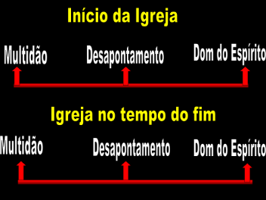No tempo do fim foi da mesma forma:

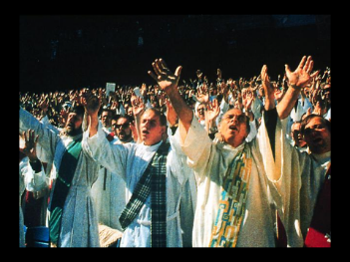

* 1. Por volta de 1844 Deus permitiu que se juntasse uma grande multidão pelo estudo da bíblia e pelas pregações de Miller

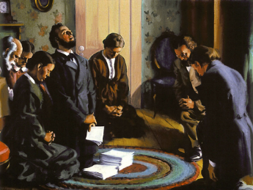

* 1. E no dia 22 de Outubro de 1844 Deus permite o desapontamento que separa o joio do trigo restando um pequeno grupo de fieis de várias denominações que perseverou nos estudos da bíblia e confiando da visão profética.

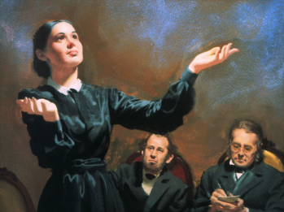

* 1. E sobre esse grupo Deus derramou Seu Espirito para os capacitar a pregar com inteligência e autoridade Sua palavra. Entre os sinceros que estavam nesse grupo havia uma menina de 17 anos de idade chamada Ellen que recebeu de Deus o dom de Profecia e através desse dom Deus foi guiando Seu povo e Sua missão.

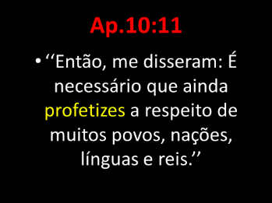

* 1. O Anjo disse a João que depois do desapontamento e do ressurgimento da igreja visível de Deus esse movimento teria que voltar a profetizar.

1. 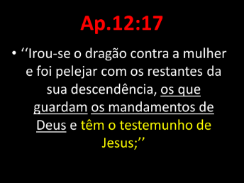**O dom profético como uma característica da igreja verdadeira:**
   1. Em Ap. 12:17 tem uma expressão que ainda não explicamos. Nesse verso é dito que os que guardam os mandamentos de Deus e tem o “testemunho de Jesus”. O que seria isso?
   2. 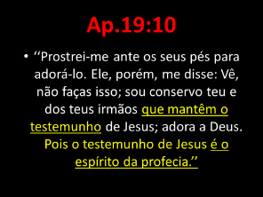Vamos ver em Ap. 19:10. O testemunho de Jesus é o espirito de profecia. Isso nos diz que o povo de Deus no tempo do fim tem duas características bem claras: 1º Guardam os mandamentos de Deus. 2º Tem o dom de profecia
2. 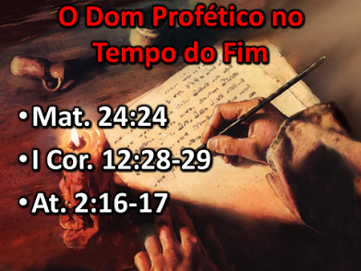**O dom de profecia no tempo do fim:**
   1. Você pode estar pensando: será que podemos ainda crer em profetas? Os profetas não são apenas coisas do tempo bíblico? Vamos ver o que a bíblia nos diz sobre profetas no tempo do fim.
   2. Em Mat. 24:24 (ler o texto) é dito para ter cuidado com os falsos profetas. Ao Jesus ter dito isso não estava excluindo a possibilidade de se ter verdadeiros profetas. Pelo contrário se há falsos profetas é por que tem o verdadeiro profeta, não se copia algo que não exista.
   3. Em I Cor. 12:28-29 (ler o texto) Paulo nos fala sobre os dom que a igreja teria e um deles seria o dom de profecia.
   4. Em At. 2:16-17 (ler o texto) nos é dito que nos últimos dias Deus derramaria Seu Espeito dando o dom de profecias para seus filhos. Com esses textos fica claro que o dom de profecia seria algo presente na igreja de Deus nos últimos dias.
3. 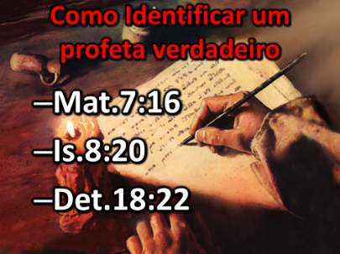**Como identificar um verdadeiro profeta:**
   1. Vamos ver como distinguir se o profeta é verdadeiro ou falso: 1º Mat. 7:16 (ler o texto) diz que se conhece uma arvore boa pelos seus frutos. Todo homem ou mulher que se diz profeta tem que ter em sua vida frutos dignos de um bom cristão.
   2. Em Is.8:20 (ler o texto) é dito que se alguém não fala de acordo com a lei jamais verão a alva (salvação). Um profeta para ser verdadeiro tem que falar de acordo com a lei, não pode fugir da palavra de Deus.
   3. Em Dt. 18:22 (ler o texto) diz que se o profeta fala e não acontece o que ele disse ele não falou pelo Espirito de Deus. Um profeta verdadeiro tem que ter provas de que suas profecias realmente aconteceram.
   4. Nesse caso podemos afiram que Ellen foi uma verdadeira profetiza pois seus frutos dão provas de sua fé, nem o mais críticos dela tem uma linha para falar de seu caráter e família. Tudo o que ela falou ou escreveu está de acordo com a palavra de Deus. E suas profecias se cumpriram com exatidão incrível.

1. 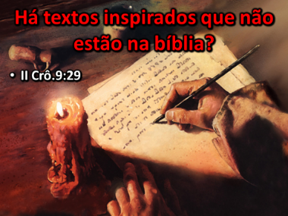**Pode haver testos inspirados que não estão na bíblia?**
   1. Será que pode haver testos inspirados que não estão na bíblia? Em II Crônicas 9:29 fala de três profetas (Natã, Aías e Ido) que escreverem sobre Salomão e não tem seus escritos na bíblia. Eles foram inspirados, eles escreveram livros por que não estão na bíblia? Amigo a bíblia é um resumo do plano da salvação, nela não tem tudo o que Jesus fez ou o que Moisés viveu, nela temos apenas o que é importante para nossa salvação. O que esses profetas escreveram teve seu valor para as pessoas daquela época e não seriam necessária para os que viveriam no tempo do fim. Deus respeita e trabalha com as culturas, os princípios de Deus são eternos as culturas e costumes mudam. Assim no tempo do fim Deus teria que levantar profetas para orientar Seu povo de como agir em uma cultura totalmente diferente do da bíblia, sem perder os princípios eternos do Senhor.

1. 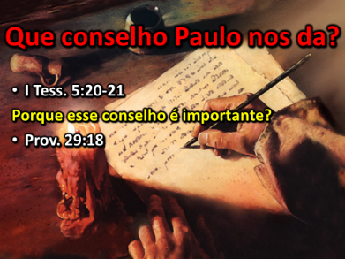**Conselhos sobre as profecias:**
   1. Paulo em I Tess. 5:20-21 (ler o texto) Nos dá um bom conselho. Em se tratando de profecias o bom é dar ouvidos a tudo e reter o que for bom. A primeira vista é difícil saber se é um profeta verdadeiro ou falso por isso temos que dar atenção, avaliar, testar e reter o que estiver de acordo com a palavra de Deus.
   2. Porque esse conselho é importante? Em Prov. 29:18 (ler o texto) é dito que sem profecia o povo se corrompe. Você já parou para pensara nisso: se temos apenas uma bíblia por que temos tantas religiões diferentes? Quando uma igreja não tem o verdadeiro dom profético ela se corrompe em outra palavras ela não entendendo a palavra de Deus em sua totalidade acaba tendo ideias humanas em vez da pura vontade de Deus. O verdadeiro povo de Deus entende a Sua palavra e a ensina como ninguém mais o faz. O povo de Deus não se corrompe por que tem o dom de profecia.

1. **Qual deve ser nossa atitude a respeito de Deus e do dom profético:**
   1. 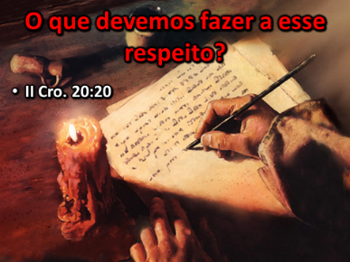Em II Crônicas 20:20 (ler o texto) encontramos o segredo para a felicidade espiritual, física e social. Crer em Deus é o único meio de estarmos seguros (salvos). Você não precisa de mais nada para sua salvação é só ter e seguir a bíblia que você estará seguro. Mas se você deseja prosperar (ter uma vida familiar, social, profissional feliz) tem que crer nos profetas.
   2. Amigo você pode passar a vida toda sem ler um único livro escrito por Ellen W. e você poder ser salvo basta ler e seguir a bíblia, mas você pode ser salvo sem saúde, com a família em ruinas e com problemas financeiros graves, porque a bíblia é resumida e trata quase que exclusivamente sobre a salvação por que no fundo é isso que importa, mas Deus quer que tenhamos vida e vida em abundancia por isso Ele nos envia os profetas para orientar o Seu povo nas questões da vida diária que podem nos dar a felicidade. A maior parte do ministério de Ellen não foi gasto prevendo o futuro, mas orientando o povo de Deus nas questões de saúde, família, finanças, trabalho e missão. Lendo os escritos de Ellen você encontrará sabedoria vinda de Deus para sua felicidade e paz. Eu aconselho ler a bíblia todos os dias e o espirito de profecia uma vez por semana pelo menos.
2. 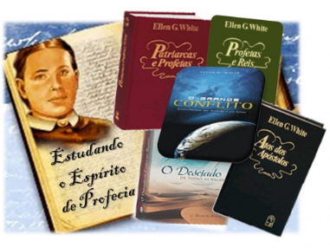**Apelo:**
   1. Querido amigo Deus revelou muitos conceitos para seu povo através do ministério de Ellen, ela escreveu sobre família no livro O lar adventistas, sobre finanças no livro mordomia, sobre saúde no livro Ciência do bom viver, sobre educação de filhos no livro Mente caráter e personalidade... E tudo que ela escreveu a 160 anos atrás hoje está sendo defendido por especialistas nos assuntos. O povo adventista tem sido reconhecido por sua organização, saúde, prosperidade e sabedoria e isso não vem de nos mesmos vem da orientação dada por Deus através do dom profético. Não quer você fazer parte desse povo, não quer você seguir os conselhos de Deus para sua felicidade familiar, profissional e física?